模拟仿真使用说明

第 一 步 ： 在 实 验 数 据 库 中 ， 鼠 标 双 击 实 验 载 入 相 应 实 验 进 行 操 作 （ 以Exp1 实验为例）。

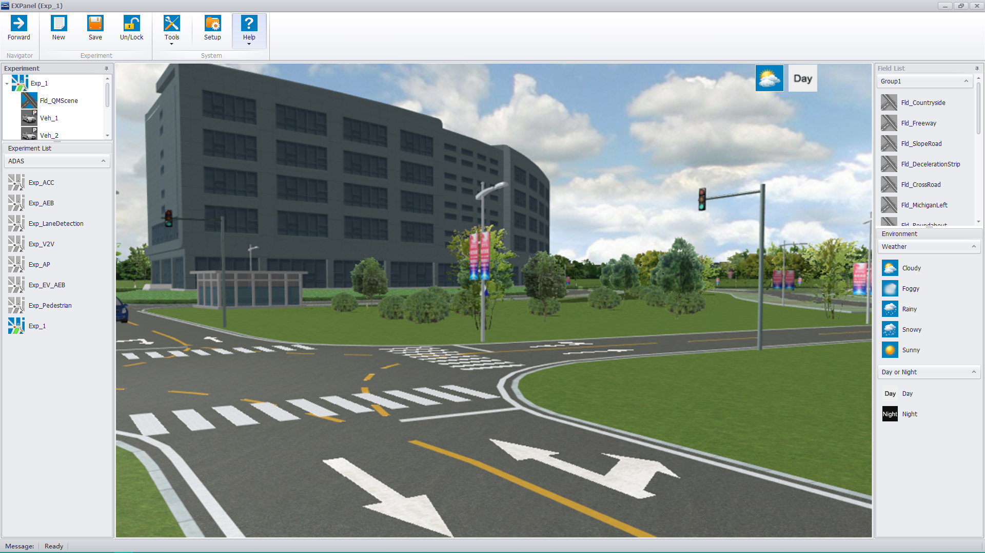

第二步：在投屏端打开Pano3DClient

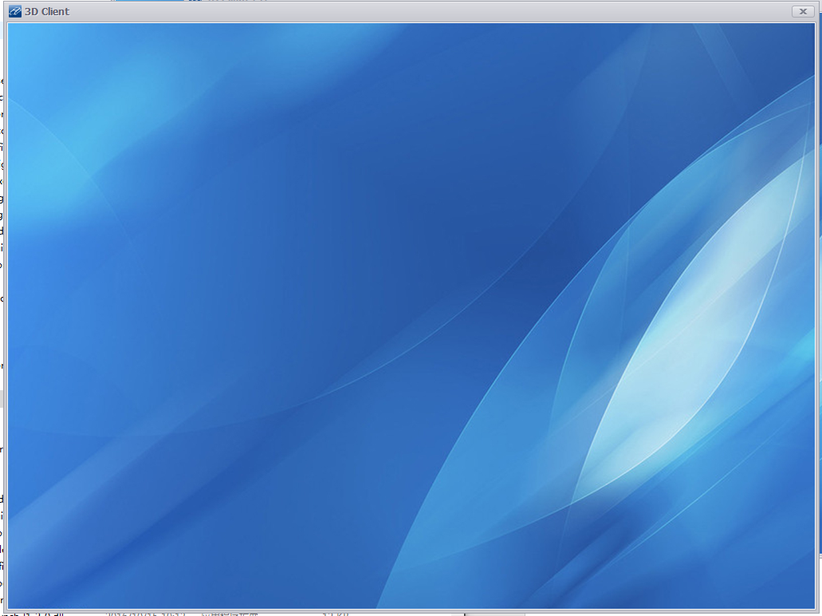

第三步：点击常用工具栏“Forward” ，进入实验参数设置主界面。 通过视角工具栏切换不同角度观看 3D 场景，也可通过点击并移动鼠标键来旋转3D 视角。

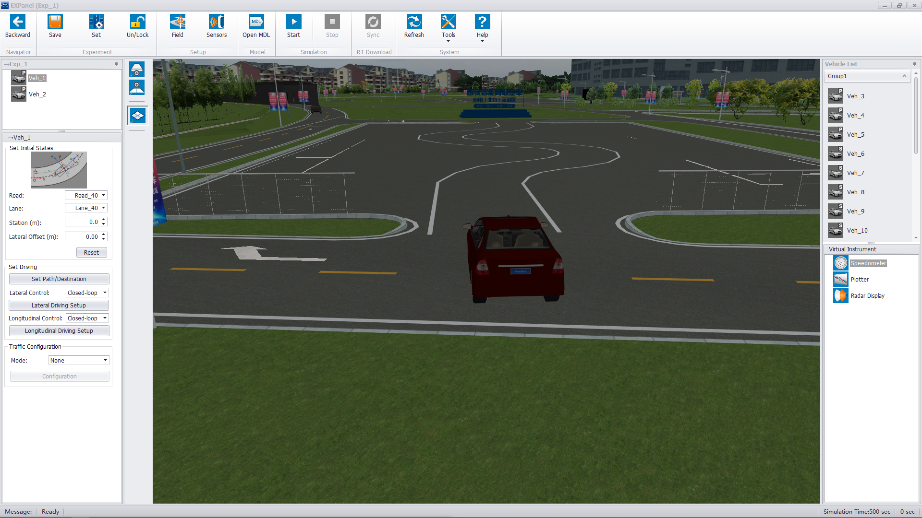

第四步：待第二步中工具栏的Sync按钮亮起，点击Sync按钮

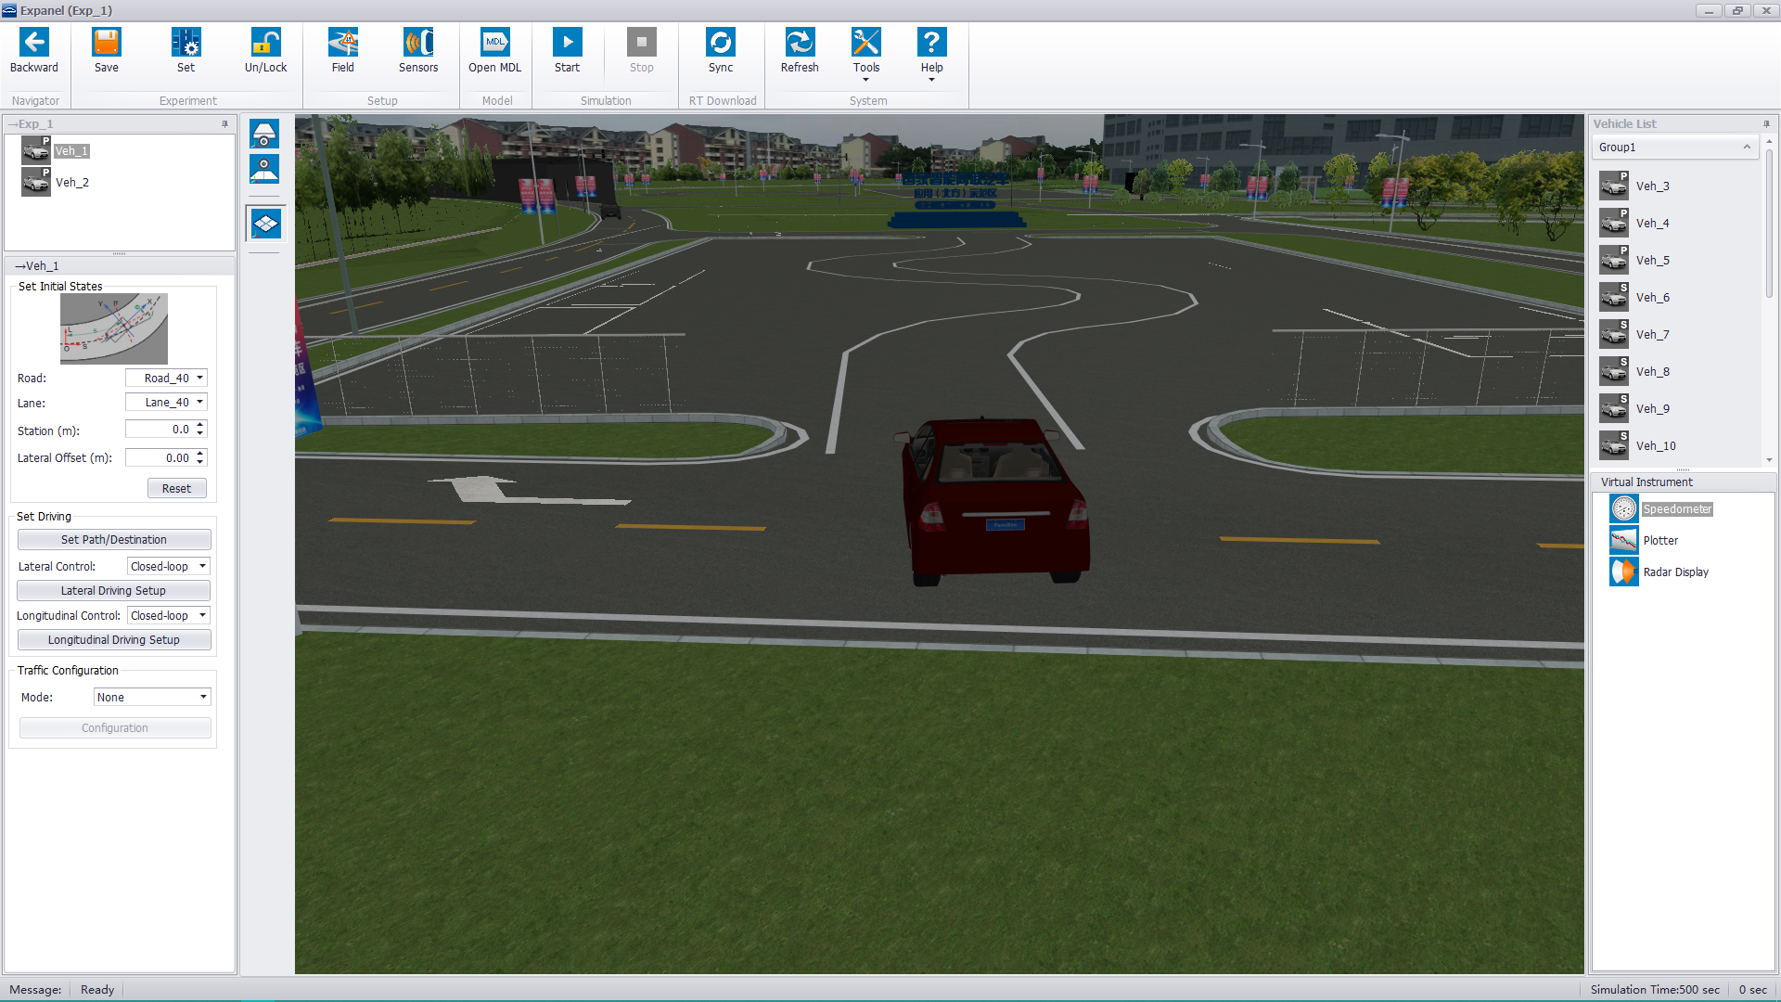

第五步：运行试验，点击OpenMDL按钮，生成模型文件

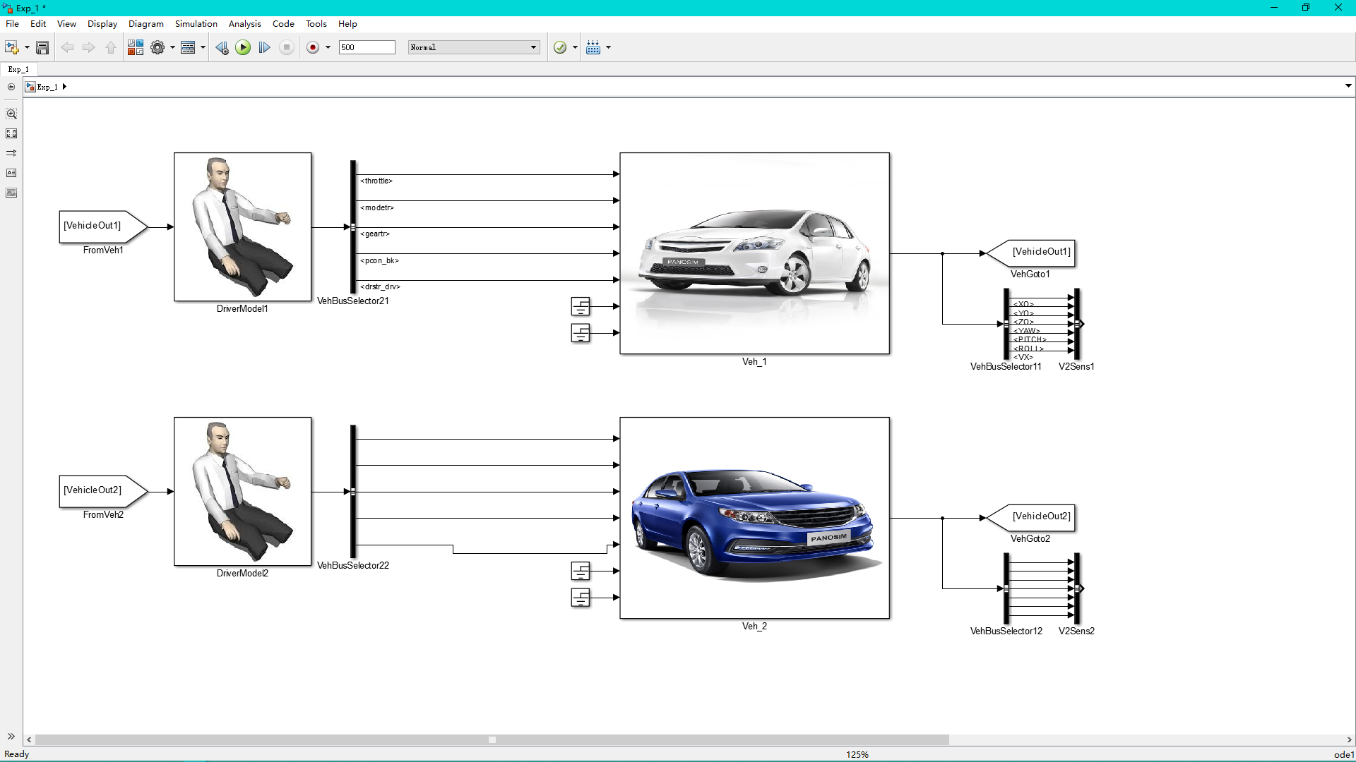

第六步：将车辆一的模型删除，用一个名称为GPSReader的S-function模块代替

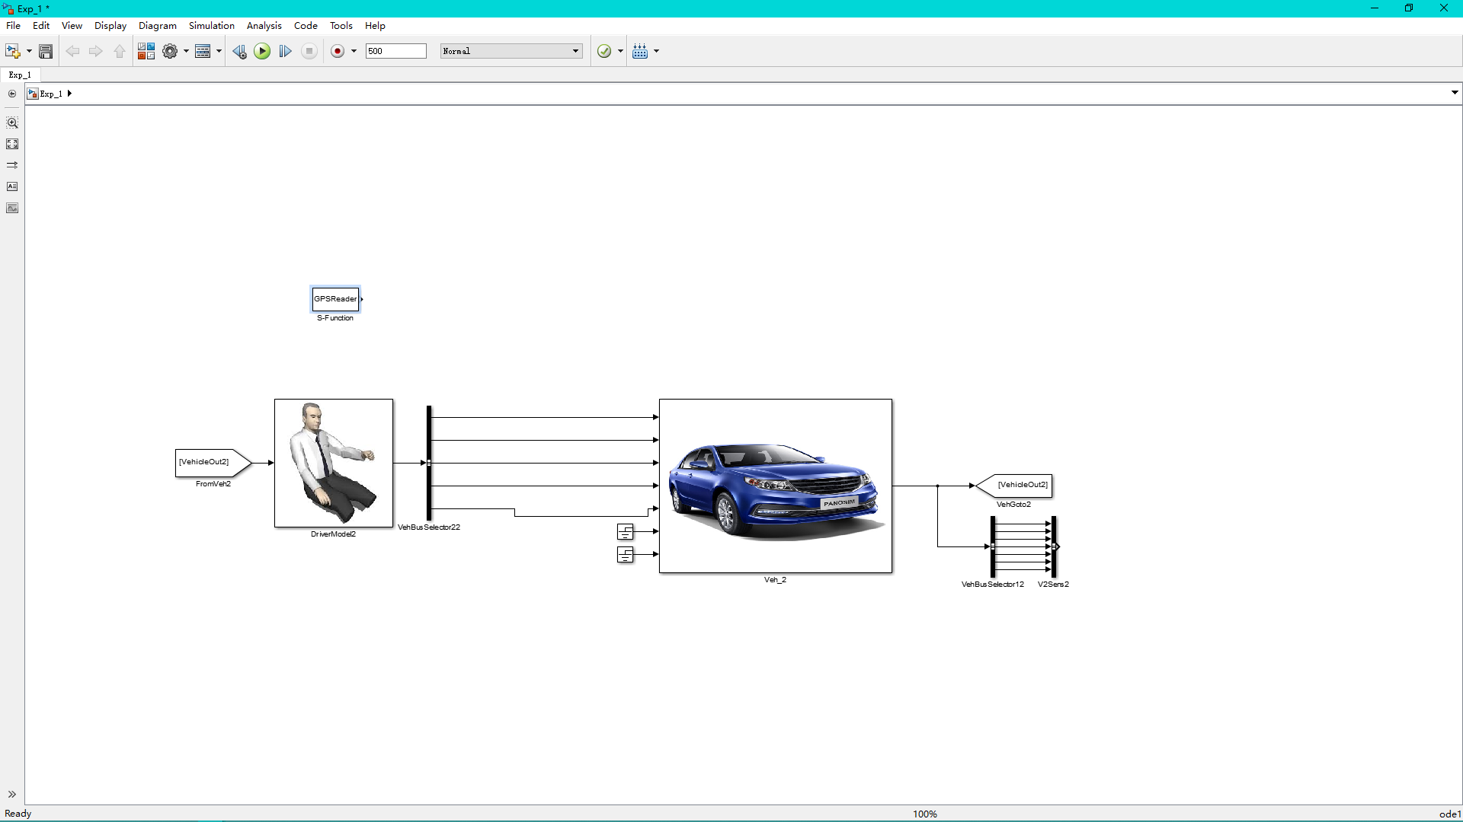

第七步：在投屏端打开IE浏览器，打开要显示投屏画面的网页。此时Pano3Dclient窗口会嵌入到页面指定位置。

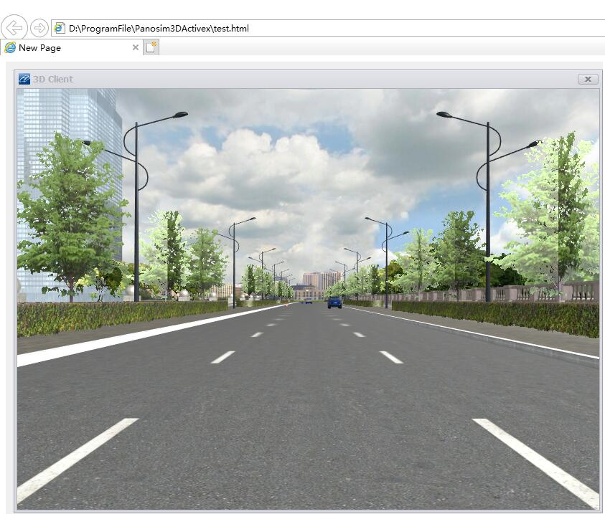

第八步：点击按钮，开始运行程序

注：1.运行程序前确保监控系统在发送实车数据

2.被替换的模型一定要是Veh_1